1. Création de la BD à l’aide des 2 scripts fournis :

On créé la base de données Sucrerie sur la console MySQL, puis on copie colle les 2 scripts fournis.

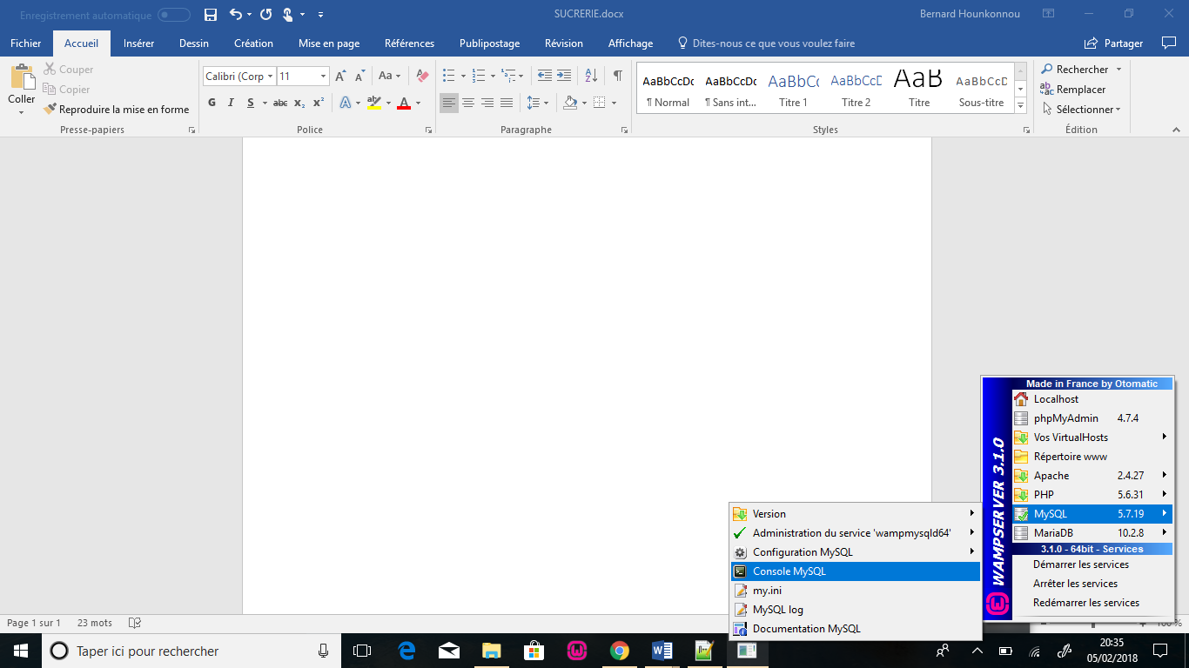

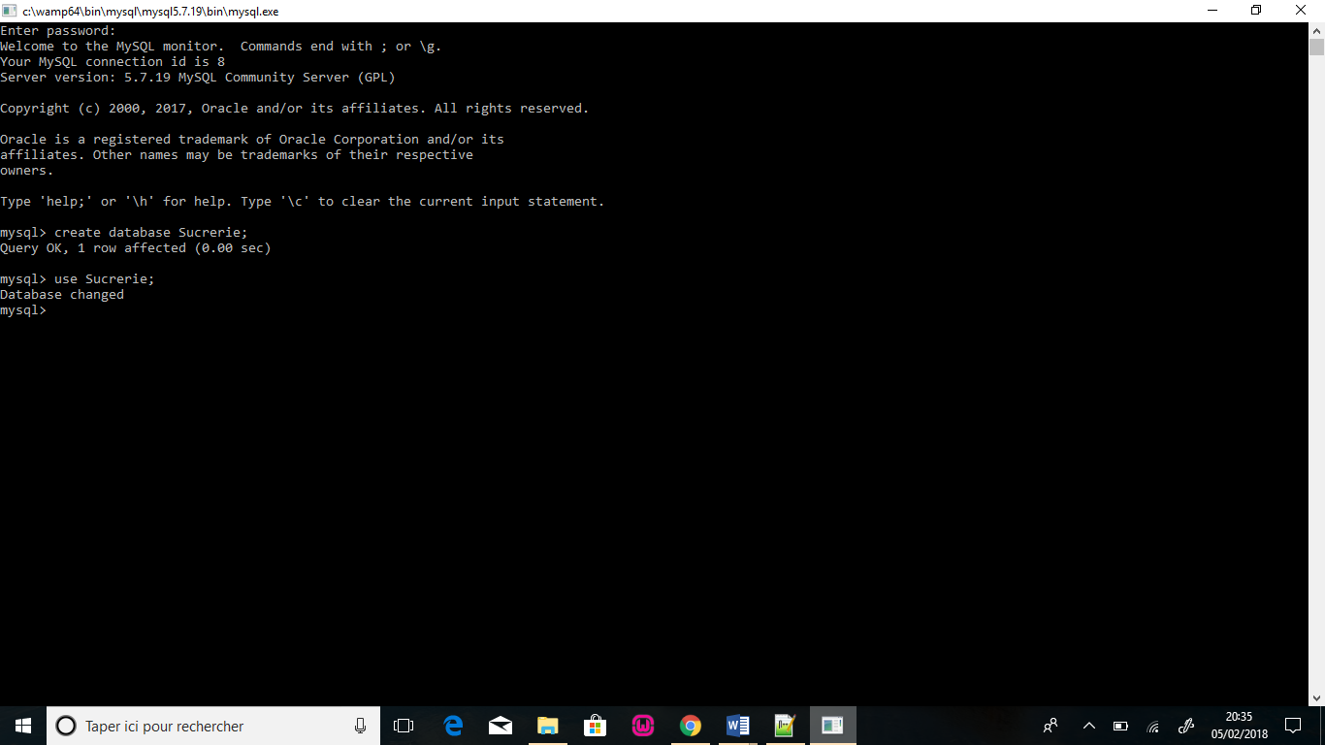

1. Schéma relationnel correspondant à cette BD :

CLIENT ( code_c, nom, adresse, cp, ville, telephone )

Clé primaire : code_c

VENDEUR ( code_v, nom, adresse, cp, ville, telephone )

Clé primaire : code_v

COMMANDE ( numero, code_v, code_c, date_livraison, date_commande, total_ht, total_tva, etat )

Clé primaire : numero

Clé étrangères : code_v en référence à code_v de VENDEUR

Code_ c en référence à code_c de CLIENT

PRODUIT ( reference, designation, quantite, descriptif, prix_unitaire_ht, stock, poids_piece )

Clé primaire : reference

LIGNE_COMMANDE ( numero, numero_ligne, reference, quantite_demandee )

Clé primaire : numero, numero_ligne

Clés étrangères : numero en référence à numero de COMMANDE

reference en référence à reference de PRODUIT

1. MCD fait : Cf. Copie rendue le jeudi 15/02.